

|  |  |  |  |  |
| --- | --- | --- | --- | --- |
| ***Estudante:*** | | | | |
| ***Turma:2°ano*** | ***Turno:*** | ***Data de Aplicação:*** | | ***3º Bimestre*** |
| ***Prof(a): Marcelo Godoy*** | | | ***Nota Final:*** | |
| ***INÍCIO: TÉRMINO:*** | | | | |
| ***RECUPERAÇÃO BIMESTRAL DE FILOSIFA*** | | | | |
| ***INSTRUÇÕES GERAIS***  1. Confira atentamente a construção da prova. Qualquer falha de impressão ou falta de folhas deve ser comunicada ao professor no prazo máximo de **15 (quinze) minutos.**  2. Inicie a prova identificando todas as páginas com seu **nome e turma.**  3. Resolva as questões nos locais correspondentes usando caneta com tinta azul ou preta. Responda a lápis somente quando determinado.  4. Utilize somente o material autorizado. É proibido o uso de qualquer tipo de corretivo; de aparelho celular.  5. Esta prova é individual. Ao término do tempo, levante o braço e aguarde o fiscal recolher a prova.  6. A posse e/ou uso de meios ilícitos para a execução da prova é(são) considerado(s) falta disciplinar grave, acarretando a atribuição de **grau ZERO.**  7. As questões indicadas com **\***são questõesde desafio e correspondem a um ponto adicional.  8. Esta prova vale de **0 a 10 (dez)**  **9. Em provas de exatas é obrigatório apresentação do cálculo, para validação da questão. Caso não conste será anulada.** | | | | |

**01.** Como é a visão de Deus apresentada por Spinoza? (0,5)

_____________________________________________________________________________________________________________________________________________________________________________________________________________________________________________________________________________________________

**02.** Faça uma relação entre a tirinha abaixo e o pensamento de Spinoza. (0,5)

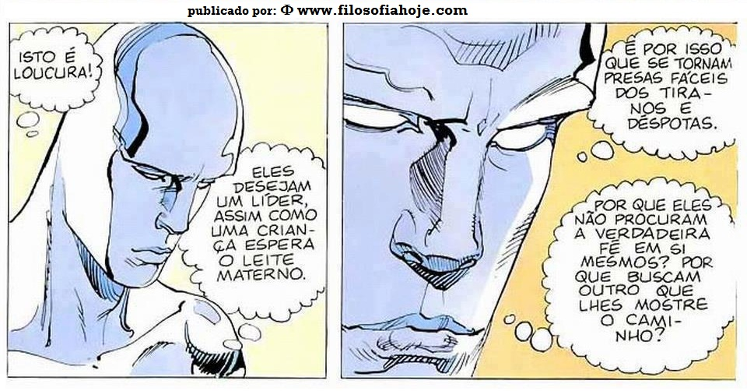

_____________________________________________________________________________________________________________________________________________________________________________________________________________________________________________________________________________________________

**03.** Você concorda com a visa de Deus de Spinoza? Justifique sua resposta. (0,5)

_____________________________________________________________________________________________________________________________________________________________________________________________________________________________________________________________________________________________

**04.** Descreva o conceito de ético para Spinoza: (0,5)

_____________________________________________________________________________________________________________________________________________________________________________________________________________________________________________________________________________________________

**05.** Explique o conceito de imperativo categórico proposto com Kant. (0,5)

_____________________________________________________________________________________________________________________________________________________________________________________________________________________________________________________________________________________________

**06.**Para Kant o estado tem autoridade para cobrar impostos? Justifique sua resposta. (0,5)

_____________________________________________________________________________________________________________________________________________________________________________________________________________________________________________________________________________________________

**07.** Qual a diferença entre juízo analítico e sintético para Kant? (0,5)

_____________________________________________________________________________________________________________________________________________________________________________________________________________________________________________________________________________________________

**08.** Relate o modo de pensar para quem acredita no determinismo. (0,5)

_____________________________________________________________________________________________________________________________________________________________________________________________________________________________________________________________________________________________

**09.** Os filósofos concebem as emoções que se combatem entre si, em nós, como vícios em que os homens caem por erro próprio; é por isso que se habituaram a ridicularizá-los, deplorá-los, reprová-los ou, quando querem parecer mais morais, detestá-los. Concebem os homens, efetivamente, não tais como são, mas como eles próprios gostariam que fossem.

*(ESPINOSA, B. Tratado político. São Paulo: Abril Cultural, 1973.)*

No trecho, Espinosa critica a herança filosófica no que diz respeito à idealização de uma: (0,5)

a) estrutura da interpretação fenomenológica.

b) natureza do comportamento humano.

c) dicotomia do conhecimento prático.

d) manifestação do caráter religioso.

e) reprodução do saber tradicional.

**10.** Os filósofos racionalistas representaram uma das vertentes da filosofia moderna. Dentre eles, Baruch Spinoza possui um pensamento peculiar a respeito de Deus. Assinale a alternativa referente à concepção teológica de Spinoza: (0,5)

a) Deus está morto, e ainda há pessoas que não acreditam e nem compreenderam isso.

b) Deus é um pai maldoso e intolerante, ao mesmo tempo que ama e age com misericórdia.

c) Deus não é uma causa externa à realidade, pois se manifesta através das leis da natureza e só através delas.

d) Deus é um ser que vive somente nas concepções da alma humana. É transcendente à natureza antropológica.

**11.** De acordo com seu conhecimento sobre a ética de Spinoza, é correto afirmar: (0,5)

a) A necessidade não se aplica às ações livres do homem.

b) O homem virtuoso procura agir com compaixão.

c) A felicidade é o prêmio da virtude, pois a ação virtuosa tem como recompensa a felicidade.

d) Quanto mais um homem se esforça por preservar o seu ser, mais ele é virtuoso.

e) O homem é mais livre na solidão, pois aí ele só obedece a si mesmo.

**12.** O racionalismo é uma das mais importantes vertentes da filosofia moderna. Pensadores como Descartes, Leibniz e Spinoza construíram, mesmo pertencendo à mesma escola de pensamento, reflexões e teorias distintas quanto à essência divina.

Dentre as definições destes, assinale a alternativa que corresponde à visão de Spinoza sobre a Natureza Divina: (0,5)

a) Deus é inexistente, mesmo que as pessoas não aceitem.

b) Deus é uma figura vingativa e intolerante, mesmo que esporadicamente aja com misericórdia.

c) Deus não é externo à contingência, é a representação da unidade de todas as coisas que existem

d) Deus é um reflexo do racionalismo da alma humana, sendo transcendente à natureza do humano, o que atesta sua existência.

**13.** De acordo com seu conhecimento sobre a ética de Spinoza, é correto afirmar: (0,5)

a) A necessidade não se aplica às ações livres do homem.

b) O homem virtuoso procura agir com compaixão.

c) A felicidade é o prêmio da virtude, pois a ação virtuosa tem como recompensa a felicidade.

d) Quanto mais um homem se esforça por preservar o seu ser, mais ele é virtuoso.

e) O homem é mais livre na solidão, pois aí ele só obedece a si mesmo.

**14.** "Excomunhamos, apartamos, amaldiçoamos e praguejamos a Baruch de Spinoza, como o herém que excomunhou Josué a Jericó, com a maldição que maldisse Elias aos moços, e com todas as maldições que estão escritas na Lei. Maldito seja de dia e maldito seja de noite, maldito seja em seu deitar e maldito seja em seu levantar, maldito ele em seu sair e maldito ele em seu entrar(...) Advertindo que ninguém lhe pode falar pela boca nem por escrito nem conceder-lhe nenhum favor, nem debaixo do mesmo teto estar com ele, nem a uma distância de menos de quatro côvados, nem ler Papel algum feito ou escrito por ele."

Qual a formulação proposta por Spinoza que levou a sua excomunhão? (0,5)

a) "Deus está morto". Com o avanço da ciência, a figura divina passaria a ser irrelevante para a vida humana, descontentando o poder religioso.  
b) "*Deus sive natura*" ("Deus ou a natureza"). A construção da ideia de um Deus impessoal, identificado com a natureza. Contrariando a tradição de um Deus *persona* com os seres humanos criados à Sua semelhança.  
c) "Se Deus não existisse, tudo seria permitido". Associação entre a figura divina e o desenvolvimento moral que retira dos seres humanos a responsabilidade por seus atos.  
d) "Se Deus não existisse, seria preciso inventá-lo". Fundamentação de princípios orientadores na figura de Deus.

**15.** Leia a citação a seguir.

A preguiça e a covardia são as causas pelas quais uma grande parte dos homens, depois que a natureza de há muito os libertou de uma direção estranha, continuem no entanto de bom grado menores durante toda a vida. São também as causas que explicam porque é tão fácil que os outros se constituam em tutores deles.

A menoridade de que fala Kant é a condição daqueles que não fazem o uso da razão. Essa condição evidencia a ausência: (0,5)

a) do idealismo necessário para a ampliação dos horizontes existenciais

b) da autonomia para fazer uso próprio da razão sem a tutela de outrem

c) da religião encarregada de fazer feliz o homem indigente de pensamento

d) da ignorância, pois quem se deixa guiar pelos outros acerta sempre

**16.** O tempo nada mais é que a forma da nossa intuição interna. Se a condição particular da nossa sensibilidade lhe for suprimida, desaparece também o conceito de tempo, que não adere aos próprios objetos, mas apenas ao sujeito que os intui.

KANT, I. *Crítica da razão pura*. Trad. Valério Rohden e Udo Baldur Moosburguer. São Paulo: Abril Cultural, 1980. p. 47. Coleção Os Pensadores.

Com base nos conhecimentos sobre a concepção kantiana de tempo, assinale a alternativa correta: (0,5)

a) O tempo é uma condição a priori de todos os fenômenos em geral

b) O tempo é uma representação relativa subjacente às intuições

c) O tempo é um conceito discursivo, ou seja, um conceito universal

d) O tempo é um conceito empírico que pode ser abstraído de qualquer experiência

e) O tempo, concebido a partir da soma dos instantes, é infinito

**17.**  Os ricos adquiriram uma obrigação relativamente à coisa pública, uma vez que devem sua existência ao ato de submissão à sua proteção e zelo, o que necessitam para viver; o Estado então fundamenta o seu direito de contribuição do que é deles nessa obrigação, visando a manutenção de seus concidadãos. Isso pode ser realizado pela imposição de um imposto sobre a propriedade ou a atividade comercial dos cidadãos, ou pelo estabelecimento de fundos e de uso dos juros obtidos a partir deles, não para suprir as necessidades do Estado (uma vez que este é rico), mas para suprir as necessidades do povo.

*(KANT, I. A metafísica dos costumes. Bauru: Edipro, 2003).*

Segundo esse texto de Kant, o Estado: (0,5)

a) deve sustentar todas as pessoas que vivem sob seu poder, a fim de que a distribuição seja paritária.

b) está autorizado a cobrar impostos dos cidadãos ricos para suprir as necessidades dos cidadãos pobres.

c) dispõe de poucos recursos e, por esse motivo, é obrigado a cobrar impostos idênticos dos seus membros.

d) delega aos cidadãos o dever de suprir as necessidades do Estado, por causa do seu elevado custo de manutenção.

e) tem a incumbência de proteger os ricos das imposições pecuniárias dos pobres, pois os ricos pagam mais tributos.

**18.** De acordo com o pensamento do filósofo Immanuel Kant (1724-1804), os juízos a *priori* são todos analíticos e os juízos a *posteriori* são todos sintéticos.

Assinale a alternativa que define corretamente as noções de juízo analítico e juízo sintético: (0,5)

a) O juízo analítico é uma proposição que não pode ser pensada sem ser simultaneamente acompanhada de sua necessidade, já o juízo sintético não é uma proposição necessária

b) No juízo analítico, o sujeito está contido no conceito do predicado, mas, no juízo sintético, o predicado advém da experiência

c) No juízo analítico, o predicado pertence ao sujeito como algo que está contido nele, já no juízo sintético, o predicado está totalmente fora do conceito do sujeito

d) O juízo analítico é uma proposição necessária, já no juízo sintético, o predicado vai além do conceito do sujeito, acrescentando algo a esse

***BOA PROVA!!!***